2023年电子线路设计训练专题实验1

- 实验目的
掌握电子线路系统设计原理和设计技巧、系统仿真调试。掌握单片机系统电路设计、程序设计及仿真调试工具软件的使用。
- 实验要求
掌握电子线路设计软件Altium Designer、仿真调试工具软件Proteus、单片机系统程序编译软件Keil C51及Proteus与Keil C51的联调仿真，掌握各元器件在电路系统中的功能及应用。
3、实验内容摘要
熟练使用电子线路设计软件Altium Designer、单片机系统编译软件Keil C51和仿真调试工具软件Proteus。能够根据实验要求在编译平台设计相应的工程项目，包括文件定义、变量定义、程序结构设计、算法实现等；利用Proteus仿真调试，观测实验结果，反复修改设计方案，完成单片机系统设计与仿真。
具体实验内容
- 实验1：利用软件Altium Designer20绘制图1 所示“智能控制器”的原理图和PCB图，熟悉基于C8051F020单片机的控制系统结构，为下学期实验做准备。“智能控制器”的原理图如图2所示。
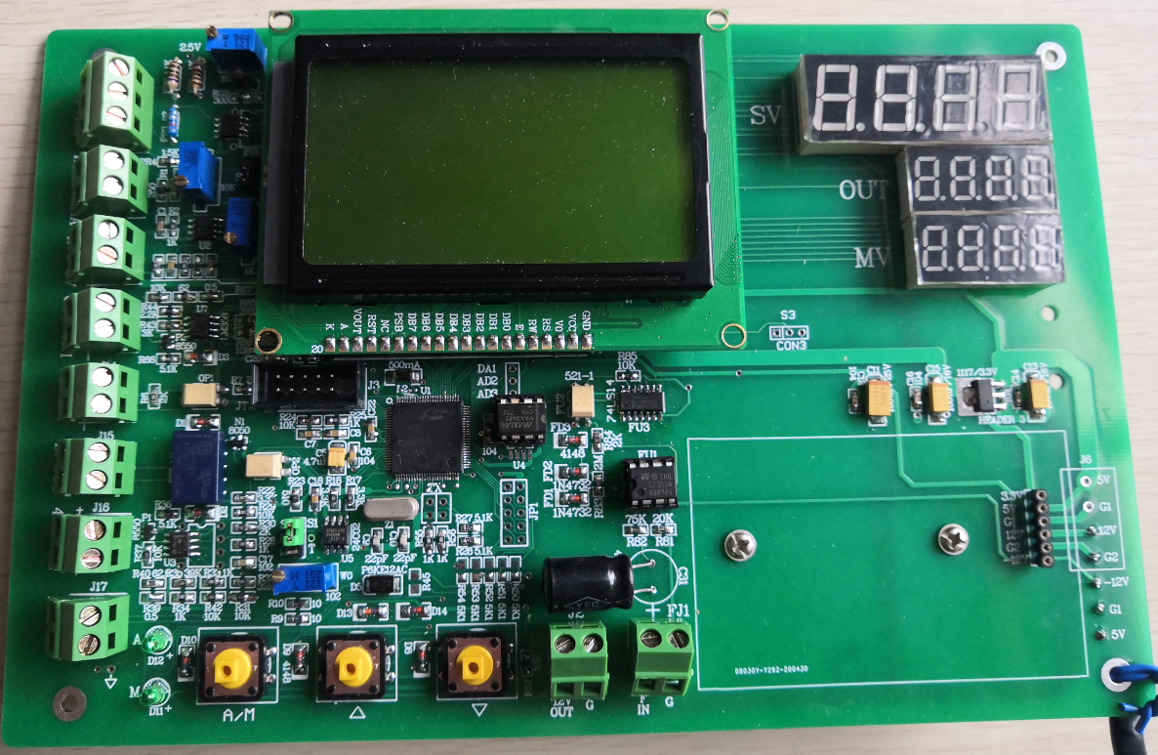
图1 智能控制器实验板
图2 智能控制器原理图
（2）实验2：利用软件Proteus设计一个简单电路（不包含单片机）。例如门铃电路、方波和三角波发生器电路等。
（3）实验3：按自己兴趣设计一个单片机控制系统或在参考例程中选做1个。利用软件Keil C51和Proteus联调仿真。
注：设计的单片机控制系统原理图中必须包含的主要芯片：单片机、液晶屏（LCD）、数码管、4*4键盘或几个独立按键四大模块，有音乐需求的可以添加蜂鸣器，有其他需求时可以再增加相应的模块。
参考例程如下：
例程1 设计一个计算器
要求采用单片机作为控制系统的核心部件，按键“ON”开启计算器，最基本功能是可以进行正整数加减乘除运算，用一个功能键可以切换显示当前时间（时-分-秒）。数码管显示数字键键值，液晶屏显示计算过程或时钟。
例程2 设计一个电子密码锁
要求采用单片机作为控制系统的核心部件，键盘输入6位密码（用矩阵键盘组成0~9数字键、确认键、删除键、密码设置键等），数码管显示数字键键值，液晶屏显示密码输入提示字符串或中文、显示输入的密码，当4位密码输入结束时按下确认键，密码正确开锁（开锁动作模拟自行设计表示）；密码错误，蜂鸣器响报警（设计某一音乐作为报警铃声）。
例程3 设计一个电子琴
要求采用单片机作为控制系统的核心部件，可以播放已存在库里的歌曲（库里至少有三首歌曲）、要求可以用键盘弹奏歌曲，数码管显示第几首歌，液晶屏显示歌曲名；在没有播放和弹奏曲目时，液晶屏显示设置的画面（静态图片或gif图）。
例程4 设计一个游戏机
要求采用单片机作为控制系统的核心部件，游戏画面清晰，按键灵敏，有游戏开始键和游戏结束条件，能玩得顺畅不卡壳，具体操作按照设计的游戏规则。数码管显示游戏难度级别，液晶屏显示游戏画面。
例程5 设计一个温度检测系统
要求采用单片机作为温度检测系统的核心部件实现对温度的检测，系统电路由温度信号采集、显示等部分组成，按键用于设置温度设定值，当温度超过设定温度时蜂鸣器启动报警。数码管显示状态（温度设定为1或当前温度显示为2），液晶屏显示温度值。
4、实验安排
第2周 准备工作
（1）购买实验教材：《电子线路设计训练实验教程》（ISBN：978-7-5693-2757-1），教材科购买（操场南侧一楼）。
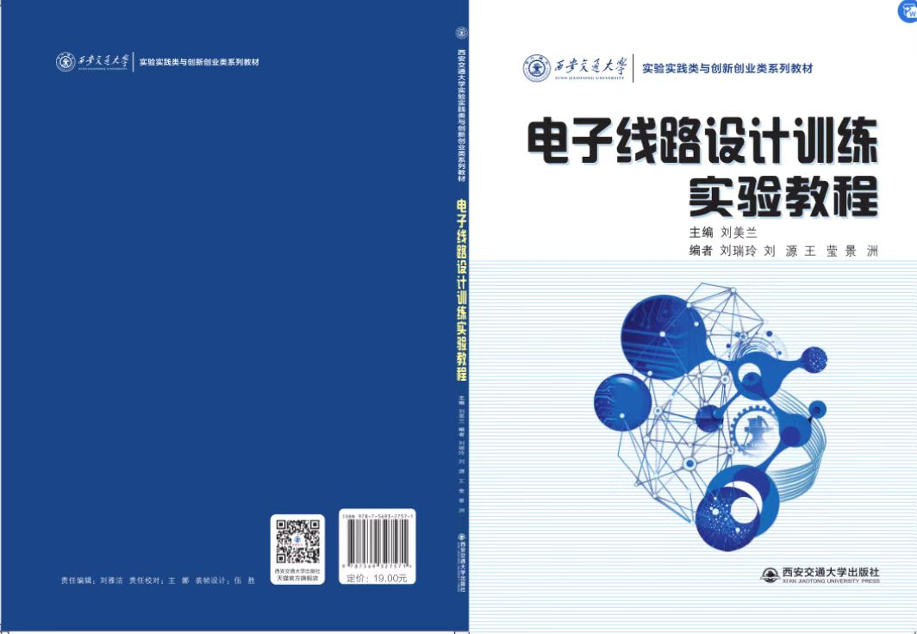
（2）每位同学自行下载软件Altium Designer20并在笔记本电脑上安装好，以备第3、4周用。
第3周 实验1的讲课和训练
指导教师以正弦波发生器电路为例，讲解软件Altium Designe20设计原理图和PCB图的详细步骤。
学生边听边练，利用软件Altium Designe20分模块完成中“智能控制器”的原理图绘制，然后再合并在一起，检查无误后生成PCB图，布好元器件并连线完成PCB图的设计。
第4周 验收实验1
（1）继续完成并验收实验一，验收时展示实验效果并快速实现老师的提问。
（2）下次实验前提交实验1的实验报告电子版或实验视频，举例阐述清楚AD20设计电子线路系统原理图和PCB图的步骤、注意事项等。
第6周 实验2的讲课和训练
（1）指导教师以正弦波发生器电路为例详细讲解Proteus仿真软件使用方法。
（2）学生练习并验收方波和三角波信号发生器电路、门铃电路等的设计与仿真，验收时展示实验效果并快速实现老师的提问。
（3）下次实验前提交实验2的工程文件。
第7周 实验3的讲课和训练
（1）指导教师以流水灯为例讲解单片机原理，讲解软件Keil C51使用方法及与软件Proteus的联合仿真。
（2）学生边听边练，需要时看视频和PPT，熟悉软件Proteus和Keil C51的联合使用，掌握单片机原理、编程实现系统功能并仿真。参照例程，设计并完成彩灯、数码管显示、液晶屏显示的训练内容。
- 用一个按键实现3种不同的彩灯功能；
- 按键控制两位数码管显示数字0~15；
- 训练液晶屏显示动态图片。
（3）下次实验前提交彩灯、数码管显示、液晶屏显示的训练的工程文件。
第8周 设计单片机系统
自行设计单片机系统的原理图、编程实现系统功能、仿真调试实现效果。
第9周 验收实验3
验收实验3，验收时展示实验效果并快速实现老师的提问。
第10周 提交实验3作业
周五下午下班前各班收齐并提交实验3的实验报告电子版和所有工程文件+视频。实验作业打包放在以自己“姓名+班级”命名的文件夹中，各班收齐后发送到邮箱407952025@qq.com。
（1）实验报告：封面（包括课程名称、个人信息等）、目录、正文（按目录内容分章节详细书写：硬件原理框图并分模块讲述各模块原理、软件实现流程图并分模块讲述主要函数功能）、实验运行效果、实验总结、附录（包括原理图、程序代码等）、参考文献（按规范书写）。
（2）工程文件：实验中完成的所有电路方案的工程文件（包含Proteus、Keil C51所创建的）。
（3）视频：录屏讲解仿真调试过程、简述程序实现的功能，需要时可以插入文字说明，展示实验完成的效果。

实验地点：西一楼310室
指导老师：刘美兰 18165275236（微信同号）

